Pakowarki próżniowe
Instrukcja obsługi

Pakowarki próżniowe Mega-M
ppUC26/1.750n | ppUC30/1.750n
ppUC40/1.750n | ppUC40/1.750ws
ppUC50/1.750ws | ppUC50/1.1500.2k
ppUC50/1.2200.2k | ppUC60/1.2200.2k

Prosimy o uważne zapoznanie się z instrukcją przed użyciem i zachować niniejszą instrukcję dla innych użytkowników.
Spis treści
Wstęp 3
Zastosowanie 3
Cechy charakterystyczne 3
Wydajność oraz konstrukcja 3
Parametry techniczne 4
Panel kontrolny 4
Przed pierwszym uruchomieniem. 5
Obsługa 5
Inne ważne kwestie, na które należy zwrócić uwagę. 6
Schemat układu podciśnienia 7
Schemat elektryczny 7
Problemy i sposoby ich rozwiązania (tab.1) 7
Awarie i demontaż uszczelnienia komory (tab.2) 8
Awarie i demontaż pompy próżniowej (tab.3) 8
Awarie części grzewczej oraz sposób jej usuwania (tab.4) 9
Uwaga 10
Żywotność oleju 10
Procedura wymiany oleju 10
Deklaracja CE 11
Utylizacja 11

Wstęp
Dziękujemy za zakup oraz korzystanie z pakowarki próżniowej marki Mega-M. W celu pełnego wykorzystania funkcji tego urządzenia i zmniejszenia ryzyka wystąpienia uszkodzeń czy obrażeń, prosimy o dokładne zapoznanie się z niniejszą instrukcją obsługi przed rozpoczęciem użytkowania oraz zachowanie jej na przyszłość.

Ostrzeżenie!
Osoby wyznaczone do obsługi urządzenia powinny zostać przeszkolone z zakresu zagrożeń wynikających z jego użytkowania, środków ostrożności jakie należy powziąć przy jej eksploatacji oraz zasad czyszczenia i konserwacji.
Ze względów bezpieczeństwa, urządzenie musi być podłączone do instalacji uziemieniem.
Podłączenie urządzenia powinno być wykonana zgodnie z obowiązującymi przepisami i zasadami bezpieczeństwa przez wykwalifikowany personel.

Firma nie ponosi odpowiedzialności za celowe uszkodzenia sprzętu, zaniedbanie, szkody spowodowane nieprzestrzeganiem instrukcji i przepisów oraz nieprawidłowości w instalacji elektrycznej.
Nieuprawniona próba ingerencji w urządzenie jest równoznaczna z unieważnieniem gwarancji.

Zastosowanie
Seria maszyn do pakowania próżniowego wyróżniających się łatwą obsługa, doskonałą funkcjonalnością, niskimi kosztami eksploatacji oraz szerokim zastosowaniem. Urządzenie może zgrzewać delikatne folie służące do pakowania oraz folie z dodatkiem aluminium. Urządzenie znajdzie zastosowanie przy pakowaniu różnorodnych produktów w postaci stałej, płynnej, sypkiej, pasty z ziaren, żywność, owoce, nasiona, artykuły perfumowane, lekarstwa, produkty chemiczne, produkty elektroniczne, urządzenia precyzyjne, mierniki oraz rzadkie i drogie metale. Dzięki pakowaniu próżniowemu produkty są zabezpieczane przed utlenianiem się, pleśnią, molami spożywczymi, gniciem, wilgocią, gwarantuje wysoką jakość produktu, jego świeżość oraz przedłużają czas jego przechowywania.

Cechy charakterystyczne
- Pakowarka próżniowa jest łatwa w obsłudze. Wszystkie czynności, takie jak dociśnięcie pokrywy maszyny w celu odessania powietrza, podgrzanie zgrzewu, schłodzenie oraz otwarcie pokrywy maszyny odbywają się automatycznie.
- Zakres regulacji temperatury i czasu zgrzewania jest bardzo szeroki, tak aby urządzenie mogło zgrzewać różnorodne materiały.
- Na panelu sterowania znajduje się przycisk zatrzymania awaryjnego. Jeśli podczas zasysania powietrza wystąpią nieprawidłowości, naciśnięcie przycisku spowoduje awaryjne zatrzymanie procesu pakowania próżniowego.

Wydajność oraz konstrukcja
- Pokrywa pakowarki próżniowej jednokomorowej zbudowana jest z transparentnej pleksi. Zapewnienia to możliwość obserwowania przebiegu procesu pakowania.
- W dwukomorowej pakowarce pracują na przemian dwie komory próżniowe, co sprawia, że proces zgrzewania znacznie się skraca i jest bardziej efektywny. Górna oraz dolna komora robocza zostały wykonane ze stali nierdzewnej, chroniącej urządzenie przed korozją, zapewniającej bardzo dobrą szczelności oraz spełniającej wszelki wymagania dla urządzeń mających kontakt z produktami spożywczymi.
Pakowarki próżniowe posiadają funkcję wytwarzania próżni, zgrzewania i wytłaczania oznaczeń na zgrzewie (w zależności od modelu i wyposażenia). Istnieje również możliwość regulacji parametrów: próżnia, temperatura zgrzewania, czas zgrzewania itp. dla różnych materiałów opakowaniowych. Daje to możliwość dopasowania parametrów w celu uzyskania optymalnego efektu. Dodatkowo, pakowarkę można wyposażyć w urządzenia do wytłaczania oznaczeń, takich jak np.: okres trwałości produktu, datę produkcji, numer produkcji itp. na linii zgrzewania.
Pakowarka próżniowa charakteryzuje się estetycznym wyglądem, niezawodnością, wysoką wydajnością oraz wytrzymałością uszczelniania.

Parametry techniczne
Model | Zasilanie  [V / Hz] | Wydajność pompy [m3 / h] | Moc silnika  [kW] | Moc zgrzewania [kW] | Wymiary [mm] | Waga  [kg]
ppUC26/1.750n (nablatowa) | 230 / 50 | 2 | 0,37 | 0,26 | 500 x 340 x 360 | 24
ppUC30/1.750n (nablatowa) | 230 / 50 | 2 | 0,37 | 0,32 | 460 x 390 x 395 | 26
ppUC40/1.750n (nablatowa) | 230 / 50 | 20 | 1 | 0,6 | 540 x 490 x 530 | 55
ppUC40/1.750ws (wolno stojąca) | 230 / 50 | 20 | 1 | 0,6 | 420 x 440 x 130 | 65
ppUC50/1.750ws (wolno stojąca) | 230 / 50 | 20 | 1 | 0,75 | 650 x 590 x 980 | 80
ppUC50/1.1500.2k (2-komorowa) | 230 / 50 | 20 | 1 | 0,8 | 1050 x 560 x 940 | 105
ppUC50/1.2200.2k (2-komorowa) | 230 / 50 | 2x 20 | 2 | 1,2 | 1220 x 640 x 940 | 150
ppUC60/1.2200.2k (2-komorowa) | 230 / 50 | 2x 20 | 2 | 1,5 | 1420 x 640 x 940 | 165

Najniższe ciśnienie bezwzględne komory próżniowej wynosi < 1Kpa

Panel kontrolny

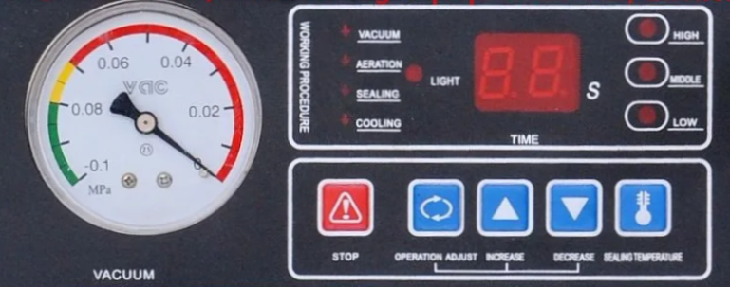

VACUUM | zasysanie powietrza, manometr pokazujący ciśnienie |  | HIGH/MIDDLE/LOW | temperatura wysoka/średnia/niska
AERATION | napowietrzanie |  | STOP | wyłącznik awaryjny
SEALING | zgrzewanie |  | OPERATION ADJUST | wybór funkcji
COOLING | chłodzenie |  | INCREASE/DECREASE | ustawianie parametrów w górę / w dół
TIME | czas [s] włączenia danej funkcji |  | SEALING TEMPERTURE | temperatura zgrzewu
LIGHT | światło kontrolne włączonego urządzenia

Parametry zgrzewania na panelu kontrolnym należy ustawić przed uruchomieniem procesu zgrzewania.
- Podłącz urządzanie do źródła prądu elektrycznego: naciśnij włącznik, co spowoduje podświetlenie się lampki kontrolnej. Ustaw parametry odsysania powietrza czas [s] oraz poziom temperatury dla zgrzewu oraz czas [s], do następujących wartości (na przykład 28 dla odsysania powietrza, 15 dla zgrzewania, oznacza że czas zasysania powietrza to 28s., a czas zgrzewu to 1,5s.
- Naciśnij pokrywę maszyny, pompa zgrzewarki zacznie odsysać powietrze, co spowoduje automatycznie zasysanie pokrywy maszyny. Za pomocą przycisków na panelu sterowania kontroluj czas pobierania powietrza, przez ustawienie stopnia zassania w zależności od rodzaju opakowania. Naciśniecie „” oznacza zwiększenie mocy ssącej, natomiast „” oznacza zmniejszenie ilości zasysanego powietrza.
- Gdy proces pobierania powietrza osiągnie czas ustawiony na panelu, zostanie automatycznie zatrzymany.
- Po pobraniu powietrza, następuje proces zgrzewania. Za pomocą przycisków na panelu sterowania regulujemy czas oraz temperaturę zgrzewania. Parametry trzeba odpowiednio dostosować do grubości oraz materiału zgrzewanego opakowania. W celu ustawienia temperatury zgrzewu naciśnij „” aby ją zwiększyć, lub „” aby ją zredukować. Temperatura zgrzewania powinna być podnoszona stopniowo, w celu uniknięcia spalenia się zgrzewanych części.
- Proces zgrzewania kończy się, gdy urządzenie osiąga wcześniej ustawioną temperaturę. Wtedy powietrze zostaje wpuszczone do komory przez zawór i urządzenie otwiera się automatycznie. Cały cykl pakowania zostaje zakończony. Następna procedura pakowania może zostać rozpoczęta.

Przed pierwszym uruchomieniem.
- Przed pierwszym użyciem pakowarki próżniowej, zapoznaj się dokładnie z załączoną instrukcja obsługi.
- Przed uruchomieniem urządzenia napełnij pompę pakowarki próżniowej specjalnym olejem do pomp próżniowych (np. HFV32 lub N32) do poziomu ¾ wysokość wizjera kontrolnego. W czasie pracy pompy, poziom oleju nie powinien być niszy niż ½ wysokości wizjera. Nie przepełniaj zbiornika oleju, ponieważ może to spowodować jego rozlewanie się.
- Ustaw urządzenie poziomo na płaskiej powierzchni, w dobrze wentylowanym miejscu, bez dostępu do gazów powodujących korozję oraz kurzu.
- Dla zapewnienia bezpieczeństwa przewody elektryczne muszą być uziemione.
- Przed uruchomieniem urządzenia, ustaw odpowiednio temperaturę zgrzewania oraz czas [s].
- Naciśniecie przycisku służącego do otwierania pokrywy pakowarki, automatycznie uniesie pokrywę pakowarki, następnie urządzenie jest gotowe do dalszej pracy.
- Podłącz urządzenie do źródła zasilania, zamknij pokrywę pakowarki. Nastąpi automatyczne uruchomienie się pompy. Przy niskiej temperaturze otoczenia lub gdy jest to pierwsze uruchomienie, olej pompy będzie gęsty i zawiesisty. Włącz i wyłącz urządzenie kilka razy, do czasu, aż pokrywa urządzenia zostanie prawidłowo zassana (przed uruchomieniem urządzenia, obniż temperaturę zgrzewu tak, aby zapobiec zniszczeniu zgrzewanych materiałów; gdy pokrywa pakowarki zostanie zassana, ustaw docelową temperaturę zgrzewu, by dostosować ją do wybranego materiału). Jeśli pompa pakowarki próżniowej działa zbyt głośno oraz wskaźnik próżniowy nie porusza się, oznacza to, że kierunek obrotu jest niewłaściwy. Pompa powinna obracać się w kierunku przeciwnym do wskazówek zegara, więc dla zasilanie 3-fazowego należy zamienić 2 zaciski zasilania (nie dotyczy zasilania jednofazowego).

Obsługa
- Podłącz urządzenie do zasilania, wybierz właściwą wielkość folii.
- Ustaw odpowiednio temperaturę oraz czas zgrzewu. Czas zgrzewu powinien być stopniowo zwiększany, aby dokładne zgrzać materiał, bez jego stopienia lub pofałdowania. Amplituda temperatur nie powinien być zbyt duża, aby zapobiec wzrostowi temperatury do poziomu spalenia teflonowej powłoki zgrzewającej oraz innych części.
- Czas zasysania powietrza powinien zostać dostosowany do rodzaju opakowania oraz wartości wskazywanych przez manometr (miernik próżniowy). Przy pakowaniu wilgotnych produktów, zaleca się wydłużenie czasu zgrzewu, po tym jak programator osiągnie poziom 0.1Mpa w celu uzyskania najlepszych efektów. Uwaga: najdłuższy czas zgrzewania wynosi 99 sekund.
- Umieść opakowanie w komorze próżniowej, brzeg opakowania powinien zostać płasko umieszczony na listwie ramy grzewczej oraz przyciśnięty listwą grzewczą.
- Po zakończeniu powyższego procesu, można od razu przystąpić do zgrzewania następnego opakowania. Opuść pokrywę urządzenia, włącznik uruchomi się automatycznie, powodując że:
  - pompa pakowarki próżniowej, dzięki podłączeniu do źródła prąd elektrycznego zaczyna pracować;
  - pokrywa maszyny zamyka się, tworząc hermetyczny system. Następnie powietrze z komory roboczej zostaje wyssane tworząc próżnię, włącza się timer sterujący czasem odsysania powietrza.
- Jeśli chodzi o ustawianie czasu pobierania powietrza (stopnia podciśnienia), przekaźnik czasowy podaje sygnał oraz jednocześnie może:
  - odciąć zasilanie od pompy próżniowej, dzięki czemu pompa przestaje pracować, zawór zawrotny (lub elektrozawór) zamyka się, co utrzymuje na stałym poziomie podciśnienie w systemie;
  - do przekaźnik zostaje doprowadzona energia elektryczna, następnie jest przepuszczona przez obwód grzewczy, w wyniku czego taśma niklowo-chromowa zaczyna się nagrzewać i jest gotowa do zgrzewania;
  - elektrozawór wpuszcza powietrze do komory, powodując dociskanie rama grzewczej do krawędzi folii (worka) oraz jego zgrzanie i „nabicie” daty.
- Po zakończeniu pracy przekaźnika czasowego, następuję uruchomienie obwodu elektrozaworu powietrza, co powoduje pobieranie prąd przez elektrozawór, zawór otwiera się, a atmosfera dostaje się do pomieszczenia roboczego. Płyta grzewcza stopniowo się ochładza. Kiedy ciśnienie powietrza w komorze roboczej i ciśnienie powietrza otoczenia równoważą się, pokrywa próżni otwiera się automatycznie, wyłącznik końcowy resetuje się, a następnie koczy się jedna procedura pakowania.

Procedura pracy pakowarki próżniowej
Naciśnij pokrywę |  | wysysanie powietrza |  | nagrzewanie |  | chłodzenie |  | wypuszczanie gazu - pokrywa urządzenia otwiera się

Inne ważne kwestie, na które należy zwrócić uwagę.
- Jedna część zgrzewająca jest płaszczyzną rowkowaną, natomiast druga część może służyć do umieszczania oznakowań.
- Jeżeli konieczne jest awaryjne zatrzymanie maszyny w trakcie pracy naciśnij przycisk <STOP> (zatrzymania awaryjnego), wtedy osłona maszyny otworzy się samoczynnie.
- Jeśli nie używasz urządzenia, odłącz zasilanie.
- Pole przekroju przewodu zasilającego powinno być większe niż pole przekroju przewodu w urządzeniu.
- Jeśli wzniesienie terenu jest wysokie, ciśnienie atmosferyczne otoczenia spada, razem z wartością podciśnienia (zobacz tabelę).
Wysokość [m] | Ciśnienie atmosferyczne [mmHg] | Stopień podciśnienia [Mpa]
0 | 760,0 | 0,101
200 | 742,15 | 0,099
400 | 724,64 | 0,097
600 | 707,47 | 0,094
800 | 690,63 | 0,092
1000 | 671,11 | 0,090
2000 | 596,25 | 0,079
3000 | 525,87 | 0,070
UWAGA: Jeżeli urządzenie pracuje powyżej 10 godzin dziennie w sezonie letnim, pompa pakowarki próżniowej powinna być chłodzona dodatkowym, wymuszonym chłodzeniem zewnętrznym.

Schemat układu podciśnienia
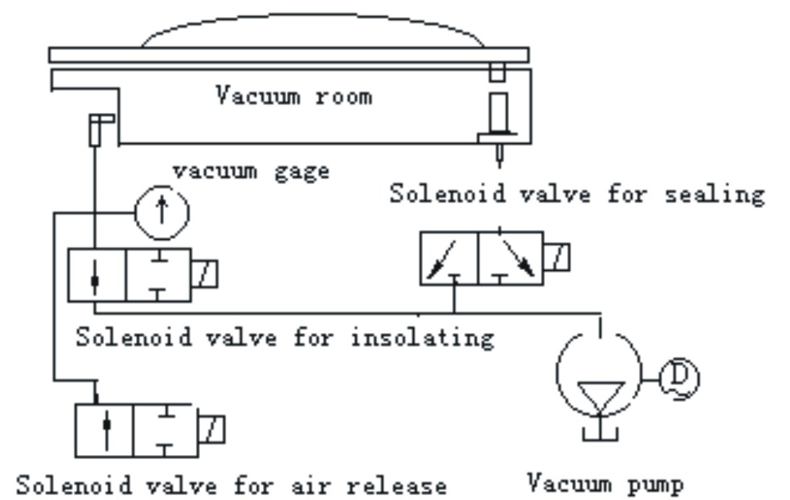

Schemat elektryczny
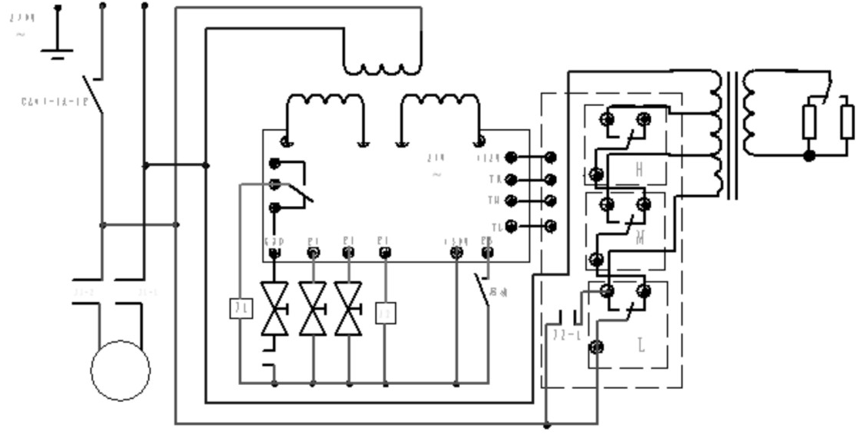

Problemy i sposoby ich rozwiązania (tab.1)
Problem | Powód | Rozwiązanie
Pompa pakowarki próżniowej nie wysysa powietrza | Pompa nie uruchomiła się | Sprawdź szczegóły w tabeli 3
 | Pokrywa urządzenia nie domyka się | Dociśnij
 | Timer jest uszkodzony | Wymień
 | Zawór od pompy komory próżniowej nie jest włączony. | Sprawdź szczegóły w tabeli 2
Komora nie może osiągnąć maksymalnego poziomu próżni | Pompa nie osiąga maksymalnego poziomu próżni | Sprawdź szczegóły w tabeli 3
 | Nieszczelność rury | Wymień
 | Nieszczelność zacisku rury | Dokręć
 | Pierścień uszczelniający komory próżniowej jest zepsuty lub zniszczony | Wymień
 | Górna płaszczyzna próżni nie jest płaska | Dopasuj
 | Zawór elektromagnetyczny przecieka | Sprawdź szczegóły w tabeli 2
 | Czas pobierania powietrza jest niewystarczający | Wydłuż czas
Pokrywy nie można otworzyć, powietrze nie może dostać się do komory | Elektrozawór nie włączył się | Sprawdź szczegóły w tabeli 2
Poziom podciśnienia jest prawidłowy, ale pozostało powietrze w folii | Uszkodzona krawędź zgrzewająca lub za krótki czas zgrzewu | Wydłużyć czas lub wymienić

Awarie i demontaż uszczelnienia komory (tab.2)
Problem | Powód | Rozwiązanie
Słaba jakość zgrzewania | Zanieczyszczenie przedostało się do obszaru uszczelniania | Usuń
 | Powierzchnia zgrzewająca jest uszkodzona | Napraw lub wymień
 | Gumowe uszczelki są uszkodzone | Wymień
Problemy z uruchamianiem i wyłączaniem urządzenia | Przewód zasilający jest uszkodzony | Wymień
 | Bezpiecznik jest przepalony | Wymień
 | Dioda komunikacyjna pracuje nieprawidłowo | Wymień
 | Uzwojenie jest wypalone | Wymień
 | Część podnosząca armaturę jest zabrudzona | Wymień
 | Napięcie jest zbyt wysokie | Wezwij elektryka

Awarie i demontaż pompy próżniowej (tab.3)
Problem | Powód | Rozwiązanie
Pompa nie może osiągnąć maks. poziomu próżni | Olej smarujący źle wygląda | Wymień i uzupełnij olej do wymaganego poziomu
 | Niewystarczająca ilość oleju w pojemniku | Dolej oleju do wymaganego poziomu
 | Przeciekający przewód olejowy | Wymień lub napraw przewód olejowy
 | Uszczelnienie rury jest słabe | Sprawdź stan rurki oraz miejsce łączenia
 | Zablokowane powietrze w zaworze | Sprawdź czy zawór pracuje poprawnie
 | Wycieki uszczelnienia oleju | Wymień uszczelkę
 | Łopatka jest zniekształcona i ruch nie jest płynny | Wymień łopatkę
 | Zużyta i zniszczona | Wymień lub dopasuj
Pompa nie uruchamia się | Niewystarczające napięcie lub spalony bezpiecznik | Sprawdź napięcie i bezpieczniki
 | Zablokowana pompa lub silnik | Zdemontuj pokrywę wentylatora, spróbuj obrócić silnik, a następnie znajdź przyczynę zblokowania
Za wysoki poziom prądu rozruchowego lub prądu roboczego | Za duża ilość oleju w zbiorniku lub niewłaściwy typ oleju | Sprawdź poziom oleju i rodzaj oleju
 | Zbyt duża lepkość oleju smarowego spowodowana niską temperaturą | Wymienić na olej o niższej lepkości. Gdy temperatura otoczenia jest niższa niż 5°C, pracę urządzenia rozpocząć po podgrzaniu oleju.
 | Filtr wylotowy jest zablokowany | Wyczyść lub wymień filtr
Za wysoka temperatura urządzenia w czasie pracy pompy | Nieodpowiednia ilość oleju w pompie | Sprawdź i dostosuj poziom oleju
 | Radiator nie odprowadza prawidłowo ciepła | Oczyścić wentylator pompy oraz silnika, aby poprawić wentylację
Pompa blokuje się podczas pracy | Obracanie się w złym kierunkiem przez długi czas | Skorygować kierunek skrętu, sprawdzić pompę
 | Brak oleju na powierzchni roboczej | Sprawdź przewód olejowy by znaleźć przyczynę braku oleju
Pompa zbyt głośno pracuje | Części napędowe są zużyte lub poluzowane | Zlokalizuj miejsce awarii oraz usuń problem
Z zaworu powietrza widać dym lub krople oleju | Zbiornik oleju w pompie jest przepełniony | Spuścić zbędny olej
 | Nieprawidłowe umiejscowienie filtra lub materiał uległ zniszczeniu | Zamontuj ponownie lub wymień filtr
 | Filtr powietrza jest zablokowany | Wyczyść lub zmień filtr

Awarie części grzewczej oraz sposób jej usuwania (tab.4)
Problem | Powód | Rozwiązanie
Brak zgrzewu | Regulator zgrzewu nie jest ustawiony w odpowiedniej pozycji | Popraw
 | Bezpiecznik służący do zgrzewania jest przepalony | Wymień
 | Pasek elektrotermiczny jest popsuty | Wymień
 | Pasek elektrotermiczny uległ zwarciu | Wymień
 | Stycznik uległ awarii | Wymień
 | Zawór komory nie działa | Sprawdź tabelę 2
 | Taśma zgrzewająca jest zablokowana | Popraw
Zgrzew nie jest równy | Taśma zgrzewająca jest luźna | Popraw
Uszczelnienie opakowania nie jest płaskie | Ciśnienie nie jest odpowiednie | Popraw
 | Czas chłodzenia jest za krótki | Wydłuż czas
Zgrzew nie jest trwały | Zgrzew nie jest przejrzysty
 | Czas zgrzewu nie jest wystarczający | Wydłuż czas
 | Napięcie jest nieodpowiednie | Wezwij elektryka
 | Napięcie w sieci jest niestabilne | Wezwij elektryka
 | Ciśnienie w komorze nie jest wystarczające:  1) zbyt długi czas napowietrzania powoduje, że ciśnienie w pomieszczeniu próżniowym jest zbyt wysokie  2) taśma grzewcza zablokowała się lub nie porusza się płynnie  3) zawór komory gazowej nie załącza się automatycznie  4) komora pakowarki lub przewód jest nieszczelny. Warstwa teflonu jest stopiona lub zniszczona | Dopasuj, sprawdź tabelę 2

Uwaga
- Instrukcje obsługi służy tylko do celów informacyjnych. W przypadku jakichkolwiek problemów skontaktuj się z działem technicznym naszej firmy.
- Nie ma dodatkowych instrukcji dla innych mechanizmów zastosowanych się w wyżej wymienionych modelach.
- Instrukcja obsługi może nie zawierać dodatkowych informacji dot. ulepszeń.

Ostrzeżenie przed wysokimi temperaturami !
Podczas długotrwałej pracy, temperatura powierzchni pompy może osiągać nawet do 70°C. W razie konieczności, przed jakąkolwiek ingerencją, zatrzymaj maszynę i załóż rękawice termo ochronne.

Żywotność oleju
- Żywotność oleju jest zależna od warunków technicznych, jednak zalecane jest wymienianie oleju po 300 godzinach ciągłej pracy lub cyklicznie, co 3 miesiące.
- Poziom oleju sprawdzaj przynajmniej raz w tygodniu.
- Przed wymianą oleju uruchom zgrzewarkę na kilka minut. W tym czasie pompa i olej osiągną odpowiednią temperaturę, zapobiegając przedostawaniu się wilgoci oraz odfiltrowaniu zanieczyszczeń, zmniejszając ryzyko powstania korozji.
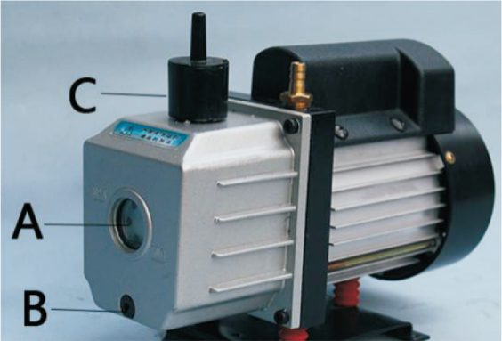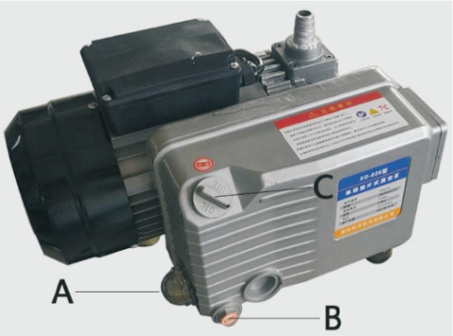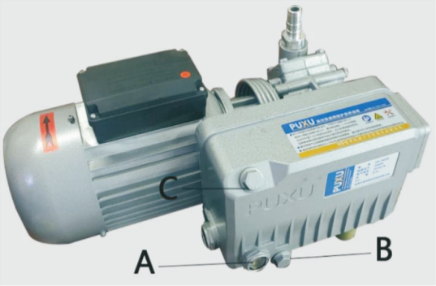
A. Okienko kontrolne oleju
B. Otwór wylotowy oleju
C. Otwór wlotowy oleju

Procedura wymiany oleju
- Otwórz pokrywę maszyny
- Umieść miskę olejową pod otworem wylotowym
- Aby spuścić olej, zdejmij korek otworu wylotowego
- Po spuszczeniu oleju załóż korek ponownie
- Zdejmij korek otworu wlotowego oleju
- Dodaj dedykowany olej do pompy zgrzewarki (poziom oleju powinien wskazywać od 1/2-3/4 okienka).
Uwaga: Po odkręceniu korka należy podłożyć miskę olejową. Aby spuścić pozostałości oleju, można delikatnie przechylić pompę.

Deklaracja CE
Urządzenie zostało zaprojektowane, wyprodukowane i wprowadzone na rynek zgodnie z wymaganiami dyrektywy niskonapięciowej oraz kompatybilności elektromagnetycznej i dlatego wyrób został oznakowany znakiem CE oraz została wystawiona dla niego deklaracja zgodności udostępniana organom nadzorującym rynek.

Utylizacja
Materiały z opakowania nadają się w 100% do wykorzystania jako surowiec wtórny i są oznakowane symbolem recyklingu. Utylizacji opakowania należy dokonać zgodnie z przepisami lokalnymi. Materiały z opakowania należy zabezpieczyć przed dziećmi, gdyż stanowią źródło zagrożenia.
Właściwa utylizacja urządzenia:
- Zgodnie z dyrektywą WEEE 2012/19/UE symbolem przekreślonego kołowego kontenera na odpady (jak obok) oznacza się wszelkie urządzenia elektryczne i elektroniczne podlegające selektywnej zbiórce.
- Po zakończeniu okresu użytkowania nie wolno usuwać niniejszego produktu poprzez normalne odpady komunalne, lecz należy go oddać do punktu zbiórki i recyklingu urządzeń elektrycznych i elektronicznych. Informuje o tym symbol umieszczony na produkcie, instrukcji obsługi lub opakowaniu.
- Zastosowane w urządzeniu tworzywa nadają się do powtórnego użycia zgodnie z ich oznaczeniem. Dzięki powtórnemu użyciu, wykorzystaniu materiałów lub innym formom wykorzystania zużytych urządzeń wnoszą Państwo istotny wkład w ochronę środowiska.
- Informacji o właściwym punkcie usuwania zużytych urządzeń elektrycznych i elektronicznych udzieli Państwu administracja gminna lub sprzedawca urządzenia.

MegaMarket S.A.
ul. Strefowa 15, 39-442 Chmielów
NIP: 8672239415 REGON: 181151371
+48 798 532 532, sklep@megamarket.com.pl
www.megamarket.com.pl

